KLASIFIKASI KELAYAKAN PENERIMA SUBSIDI LISTRIK RUMAH TANGGA PELANGGAN PLN ACEH MENGGUNAKAN METODE LIGHT GRADIENT BOOSTING MACHINE (LIGHTGBM)

SKRIPSI
Diajukan Sebagai Salah Satu Syarat Untuk
Menyelesaikan Pendidikan Jenjang Sarjana Terapan
Pada Politeknik Negeri Lhokseumawe



Oleh :
SITI NUR FAIZA
NIM : 2022573010045

Program Studi : Teknik Informatika

Jurusan : Teknologi Informasi dan Komputer

KEMENTERIAN PENDIDIKAN TINGGI, SAINS, DAN TEKNOLOGI POLITEKNIK NEGERI LHOKSEUMAWE
2026

PENGESAHAN PEMBIMBING
Skripsi yang berjudul Klasifikasi Kelayakan Penerima Subsidi Listrik Rumah Tangga Pelanggan PLN Aceh Menggunakan Metode Light Gradient Boosting Machine (LightGBM), disusun oleh Siti Nur Faiza, NIM 2022573010045, Program Studi Teknik Informatika, Jurusan Teknologi Informasi dan Komputer Politeknik Negeri Lhokseumawe, telah memenuhi syarat untuk dipertanggungjawabkan di hadapan dewan penguji.

Buketrata, 22 Juli 2026
Pembimbing I, Pembimbing II,

Salahuddin, S.T., M.CS Hendrawaty, ST., M.T
NIP. 19740424 200212 1 001 NIP. 19700226199802 2 001

Mengetahui:

Ketua Jurusan Ketua Prodi
Teknologi Informasi dan Komputer Teknik Informatika

Salahuddin, S.T., M.CS M. Khadafi, S.T., M.T
NIP. 19740424 200212 1 001 NIP. 19750718 200212 1 004

PENGESAHAN PENGUJI
Skripsi yang berjudul Klasifikasi Kelayakan Penerima Subsidi Listrik Rumah Tangga Pelanggan PLN Aceh Menggunakan Metode Light Gradient Boosting Machine (LightGBM), disusun oleh Siti Nur Faiza, NIM 2022573010045, Program Studi Teknik Informatika, Jurusan Teknologi Informasi dan Komputer Politeknik Negeri Lhokseumawe, telah memenuhi syarat untuk dipertanggungjawabkan di hadapan dewan penguji.

Komisi Sidang,

Salahuddin, S. T., M.CS .…………………………..
NIP. 1974024 200212 1 001 (Ketua Sidang)

Hendrawaty, ST., M.T .…………………………..
NIP. 19700226199802 2 001 (Sekretaris Sidang)

Musta’inul Abdi, S.S.T., M.Kom. .…………………………..
NIP. 19911030201903 1 015 (Penguji I)

Radhiyatammardhiyyah, S.S.T., M.Sc. .…………………………..
NIP. 19920826202203 2 011 (Penguji II)

Dr. Rahmad Hidayat, S.Kom.,M.Cs. .…………………………..
NIP. 19830420201212 1 003 (Penguji III)
Mengetahui
Ketua Jurusan Ketua Program Studi
Teknologi Informasi dan Komputer, Teknik Informatika,

Salahuddin, S. T., M.CS Khadafi, S.T., M.T
NIP. 1974024 200212 1 001 NIP. 19750718 200212 1 004

aa

HALAMAN PERNYATAAN

KATA PENGANTAR

DAFTAR ISI

LEMBAR PENGESAHAN PROPOSAL SKRIPSI i
DAFTAR ISI vii
DAFTAR GAMBAR x
DAFTAR TABEL xi
RINGKASAN Error! Bookmark not defined.
BAB I PENDAHULUAN 2
1.1 Latar Belakang 2
1.2 Rumusan Masalah 4
1.3 Tujuan Penelitian 5
1.4 Batasan Masalah 5
1.5 Manfaat Penelitian 6
BAB II TINJAUAN PUSTAKA 6
2.1 State of the Art 6
2.2 Tinjauan Teoritis 10
2.2.1 Klasifikasi Dalam Machine Learning 10
2.2.2 Supervised Learning dan Unsupervised Learning 11
2.2.3 Subsidi Listrik di Indonesia 12
2.2.4 PT. PLN (Persero) Unit Induk Distribusi Aceh 13
2.2.5 Model Boosting dalam Machine Learning 14
2.2.6 Light Gradient Boosting Machine 15
BAB III METODOLOGI PENELITIAN 21
3.1 Data dan Pengumpulan data 21
3.1.1 Jenis Data Error! Bookmark not defined.
3.1.2 Sumber Data 23
3.1.3 Periode Data Error! Bookmark not defined.
3.2 Analisis Kebutuhan Sistem 25
3.2.1 Kebutuhan Fungsional 25
3.2.2 Kebutuhan Non Fungsional 28
3.3 Rancangan Sistem 31
3.3.1 Arsitektur Sistem 31
3.3.2 Use Case Diagram 33
3.4 Metode dan Variabel Penelitian 36
3.5 Teknik Pengujian 36
3.5.1 Pengujian Black Box 36
3.5.2 Pengujian Performa Model 37
3.5.3 Confusion Matrix 39
3.6 Hasil yang diharapkan Error! Bookmark not defined.
JADWAL KEGIATAN PENELITIAN 40
RENCANA ANGGARAN PENELITIAN 42
DAFTAR PUSTAKA 43

DAFTAR GAMBAR

Gambar 2. 1 Metode Light Gradient Boosting Machine 16
Gambar 3. 1 Arsitektur Sistem 32
Gambar 3. 2 Use Case Diagram 33

DAFTAR TABEL

Tabel 3. 1 Kebutuhan Perangkat Keras (Hardware) 29
Tabel 3. 2 Kebutuhan Perangkat Lunak (Software) 30

ABSTRAK
Subsidi listrik merupakan bantuan pemerintah yang diberikan kepada masyarakat yang memenuhi kriteria tertentu untuk meringankan biaya penggunaan energi listrik. Meskipun demikian, proses penentuan kelayakan penerima subsidi listrik masih memerlukan mekanisme yang lebih akurat dan objektif sehingga diperlukan pendekatan berbasis data untuk membantu pengambilan keputusan. Salah satu pendekatan yang dapat digunakan adalah teknik machine learning melalui metode klasifikasi. Penelitian ini bertujuan membangun model klasifikasi kelayakan penerima subsidi listrik pelanggan rumah tangga di wilayah PLN Aceh menggunakan metode Light Gradient Boosting Machine (LightGBM). Data yang digunakan terdiri atas ID pelanggan, nama pelanggan, daya listrik (VA), golongan tarif, konsumsi listrik per bulan (kWh), penghasilan, jumlah anggota keluarga, pekerjaan kepala keluarga, status kepemilikan rumah, luas bangunan, dan status penerima bantuan, dengan output berupa klasifikasi layak atau tidak layak menerima subsidi listrik. Data diproses melalui tahapan preprocessing, pembagian data training dan testing, pelatihan model, serta evaluasi menggunakan metrik accuracy, precision, recall, dan F1-score. Hasil penelitian diharapkan menghasilkan model dengan tingkat akurasi yang baik dalam mengklasifikasikan kelayakan penerima subsidi listrik sehingga dapat mendukung PLN dalam proses pengambilan keputusan secara lebih efektif dan objektif.

Kata kunci: Klasifikasi, Subsidi Listrik, Light Gradient Boosting Machine (LightGBM)

BAB I
PENDAHULUAN

Latar Belakang
Subsidi listrik merupakan salah satu bentuk kebijakan strategis pemerintah dalam menjamin pemerataan akses energi serta meningkatkan kesejahteraan masyarakat berpenghasilan rendah [1]. Energi listrik telah menjadi kebutuhan dasar dalam kehidupan modern karena hampir seluruh aktivitas rumah tangga, pendidikan, ekonomi, dan layanan publik bergantung pada ketersediaan listrik yang stabil dan terjangkau [2]. Oleh karena itu, pemerintah melalui PT PLN (Persero) sebagai perusahaan penyedia tenaga listrik nasional, menyalurkan subsidi listrik khususnya kepada pelanggan rumah tangga dengan daya rendah seperti 450 VA dan 900 VA. Kebijakan ini bertujuan untuk meringankan beban pengeluaran masyarakat kurang mampu serta mendukung peningkatan taraf hidup secara berkelanjutan [3].
Berdasarkan evaluasi kebijakan subsidi energi dan laporan kinerja sektor ketenagalistrikan, masih terdapat pelanggan yang secara ekonomi tergolong mampu tetapi tetap menerima subsidi, sementara sebagian masyarakat yang lebih membutuhkan justru belum terdata atau belum terjangkau program bantuan. Permasalahan ini umumnya disebabkan oleh pendekatan penentuan penerima subsidi yang masih bertumpu pada indikator administratif sederhana, seperti daya listrik terpasang dan golongan tarif, tanpa mempertimbangkan secara komprehensif pola konsumsi listrik, riwayat pembayaran, serta karakteristik sosial ekonomi pelanggan. Kondisi tersebut menunjukkan bahwa proses identifikasi penerima subsidi masih memerlukan sistem pendukung keputusan yang lebih objektif, terukur, dan berbasis data [4]. Perkembangan teknologi informasi dan meningkatnya ketersediaan data pelanggan listrik membuka peluang besar untuk menerapkan pendekatan analisis data dalam mendukung kebijakan subsidi [5]. Data administratif pelanggan, data konsumsi energi listrik, serta riwayat pembayaran yang dikelola oleh PT PLN (Persero), khususnya di wilayah Unit Induk Distribusi Aceh, memiliki potensi untuk dianalisis lebih lanjut guna menemukan pola yang mencerminkan kondisi kelayakan penerima subsidi. Pemanfaatan teknik machine learning dalam pengolahan data memungkinkan sistem untuk mempelajari hubungan kompleks antar variabel secara otomatis, sehingga proses klasifikasi dapat dilakukan secara lebih akurat dibandingkan metode manual atau berbasis aturan sederhana.
Salah satu pendekatan dalam machine learning yang banyak digunakan untuk permasalahan klasifikasi adalah metode ensemble learning berbasis boosting. Metode ini bekerja dengan menggabungkan beberapa model pembelajaran sederhana untuk menghasilkan model prediksi yang lebih kuat dan stabil [6]. Di antara berbagai algoritma boosting yang berkembang, LightGBM (Light Gradient Boosting Machine) dikenal memiliki keunggulan dalam efisiensi komputasi, kecepatan pelatihan, serta kemampuan menangani dataset berukuran besar dengan hubungan nonlinier antar variabel. LightGBM menggunakan teknik pertumbuhan pohon yang memungkinkan model meminimalkan nilai loss secara lebih optimal, sehingga berpotensi menghasilkan tingkat akurasi yang tinggi dalam proses klasifikasi [7].
Berdasarkan permasalahan tersebut, diperlukan suatu penelitian yang mampu merancang dan membangun model klasifikasi kelayakan penerima subsidi listrik pelanggan rumah tangga di wilayah PLN Aceh menggunakan metode Light Gradient Boosting Machine (LightGBM). Penelitian ini diharapkan dapat menghasilkan sistem klasifikasi berbasis data yang mampu meningkatkan objektivitas dan ketepatan sasaran penyaluran subsidi Listrik [8]. Dengan adanya model klasifikasi yang akurat, proses evaluasi penerima subsidi dapat dilakukan secara lebih efektif dan efisien, sehingga kebijakan subsidi listrik benar-benar dapat dirasakan oleh masyarakat yang berhak menerimanya serta mendukung pengelolaan anggaran subsidi energi secara lebih optimal [3]

Rumusan Masalah
Berdasarkan latar belakang di atas,maka rumusan masalah dari penelitian ini adalah :
- Bagaimana merancang dan membangun model klasifikasi kelayakan penerima subsidi listrik berdasarkan data pelanggan PLN Aceh?
- Bagaimana penerapan metode Light Gradient Boosting Machine (LightGBM) dalam mengklasifikasikan kelayakan penerima subsidi listrik pelanggan PLN Aceh?
- Bagaimana hasil evaluasi model Light Gradient Boosting Machine (LightGBM) dalam mengklasifikasikan kelayakan penerima subsidi listrik berdasarkan metrik pengujian yang digunakan?

Tujuan Penelitian
Berdasarkan rumusan masalah,maka tujuan dari penelitian ini adalah sebagai berikut:
- Menganalisis dan mengolah data pelanggan PLN Aceh yang digunakan dalam penentuan kelayakan penerima subsidi listrik.
- Menerapkan metode Light Gradient Boosting Machine (LightGBM) untuk mengklasifikasikan kelayakan penerima subsidi listrik pada pelanggan PLN Aceh.
- Mengetahui hasil klasifikasi kelayakan penerima subsidi listrik menggunakan metode LightGBM dalam mendukung ketepatan sasaran pemberian subsidi listrik.

Batasan Masalah
Agar penelitian ini lebih terfokus dan sesuai dengan tujuan yang ingin dicapai, maka batasan masalah dalam penelitian ini adalah sebagai berikut:
- Penelitian ini dibatasi pada klasifikasi kelayakan penerima subsidi listrik pelanggan rumah tangga di wilayah PLN Aceh dengan fokus pada pelanggan daya 450 VA dan 900 VA sebagai kelompok utama penerima subsidi Listrik.
- Data yang digunakan merupakan data pelanggan PLN Aceh dan data pelanggan yang tercatat di Dinas Sosial yang mencakup daya listrik terpasang (VA), rata-rata konsumsi listrik bulanan (kWh), golongan tarif listrik, serta data sosial ekonomi yang tersedia.
- Metode klasifikasi yang digunakan dalam penelitian ini adalah Light Gradient Boosting Machine (LightGBM), tanpa melakukan perbandingan dengan metode klasifikasi lainnya.
- Output penelitian terbatas pada hasil klasifikasi kelayakan penerima subsidi listrik dan evaluasi performa model berdasarkan metrik evaluasi yang digunakan.

Manfaat Penelitian
Manfaat dari penelitian ini adalah sebagai berikut:
- Memberikan kontribusi keilmuan dalam penerapan algoritma Light Gradient Boosting Machine (LightGBM) untuk klasifikasi kelayakan penerima subsidi listrik.
- Menghasilkan model klasifikasi berbasis data yang membantu penentuan penerima subsidi listrik secara lebih objektif dan tepat sasaran.
- Mendukung peningkatan ketepatan sasaran subsidi listrik sehingga bantuan diberikan kepada masyarakat yang benar-benar membutuhkan.
- Membantu meningkatkan efisiensi penggunaan anggaran subsidi listrik melalui pengurangan kesalahan penyaluran subsidi.

BAB II
TINJAUAN PUSTAKA

2.1 State of the Art
State of the Art bertujuan untuk memperkaya pembahasan penelitian serta membedakan penelitian ini dari penelitian-penelitian sebelumnya. Dalam penelitian ini, digunakan beberapa jurnal penelitian terdahulu yang berhubungan dengan klasifikasi dan penentuan kelayakan penerima subsidi listrik maupun bantuan sosial berbasis metode komputasi. Jurnal-jurnal tersebut antara lain:
- Penelitian yang dilakukan oleh Yanto dan Yunus (2021) yang berjudul “Evaluasi Penentuan Kelayakan Pemberian Subsidi Listrik dengan Metode MFEP” membahas proses evaluasi kelayakan penerima subsidi listrik menggunakan metode Multi Factor Evaluation Process (MFEP). Metode ini melakukan pembobotan terhadap beberapa kriteria untuk menentukan tingkat kelayakan pelanggan. Hasil penelitian menunjukkan bahwa MFEP mampu membantu proses pengambilan keputusan secara sistematis berdasarkan faktor-faktor yang telah ditentukan. Persamaan penelitian tersebut dengan penelitian ini adalah sama-sama membahas penentuan kelayakan penerima subsidi listrik berdasarkan kriteria tertentu. Perbedaannya, penelitian tersebut menggunakan metode pembobotan manual berbasis MFEP, sedangkan penelitian ini menggunakan metode klasifikasi berbasis machine learning yang mampu mempelajari pola data secara otomatis sehingga diharapkan menghasilkan model prediksi yang lebih optimal.
- Hutahaean dan Wijayanto (2022) dalam penelitian berjudul “Klasifikasi Rumah Tangga Penerima Subsidi Listrik di Provinsi Gorontalo Tahun 2019 dengan Metode K-Nearest Neighbor dan Support Vector Machine” menerapkan dua algoritma klasifikasi, yaitu K-Nearest Neighbor (KNN) dan Support Vector Machine (SVM), untuk menentukan rumah tangga yang layak menerima subsidi listrik. Penelitian ini membandingkan performa kedua metode dalam menghasilkan tingkat akurasi terbaik. Hasil penelitian menunjukkan bahwa kedua metode mampu melakukan klasifikasi dengan tingkat akurasi yang baik pada dataset yang digunakan. Persamaannya dengan penelitian ini adalah sama-sama menggunakan pendekatan klasifikasi dalam menentukan penerima subsidi listrik. Perbedaannya, penelitian tersebut membandingkan dua metode sekaligus, sedangkan penelitian ini berfokus pada satu metode klasifikasi sehingga analisis dapat dilakukan lebih mendalam dan terfokus pada peningkatan performa model dan juga hasilnya lebih akurat.
- Vionika Emalia Ismayana, Agung Panji Sasmito, dan Ali Mahmudi (2023) dalam penelitian berjudul “Sistem Penunjang Kelayakan Penerima Subsidi Program Keluarga Harapan (PKH) Menggunakan Metode Simple Additive Weighting (SAW) Berbasis Website (Studi Kasus: Desa Blimbing)” mengembangkan sistem pendukung keputusan untuk menentukan kelayakan penerima bantuan PKH menggunakan metode Simple Additive Weighting (SAW). Metode SAW digunakan untuk melakukan pembobotan dan perangkingan berdasarkan sejumlah kriteria sosial ekonomi. Hasil penelitian menunjukkan bahwa sistem mampu memberikan rekomendasi penerima bantuan secara terstruktur. Persamaannya dengan penelitian ini adalah sama-sama bertujuan menentukan kelayakan penerima bantuan sosial berbasis kriteria tertentu. Perbedaannya, penelitian tersebut menggunakan metode pembobotan berbasis perhitungan statis, sedangkan penelitian ini menggunakan pendekatan klasifikasi machine learning yang lebih adaptif terhadap pola data.
- Penelitian yang dilakukan oleh Fitriani, Sriani, dan Suhardi (2025) yang berjudul “Klasifikasi Penggunaan Daya Listrik Rumah Tangga Menggunakan Metode Naïve Bayes” membahas penerapan algoritma Naïve Bayes dalam mengklasifikasikan pelanggan listrik rumah tangga yang layak menerima subsidi. Penelitian ini menggunakan 720 data latih dengan variabel seperti daya listrik, luas bangunan, jenis lantai, dan kondisi tempat tinggal. Hasil penelitian menunjukkan tingkat akurasi sebesar 92%. Persamaannya dengan penelitian ini adalah sama-sama menggunakan metode klasifikasi untuk menentukan kelayakan subsidi listrik. Perbedaannya, penelitian tersebut menggunakan Naïve Bayes yang berbasis probabilitas dengan asumsi independensi antar variabel, sedangkan penelitian ini menggunakan metode klasifikasi yang mampu menangkap hubungan antar variabel secara lebih kompleks sehingga berpotensi menghasilkan performa yang lebih baik.
- (Sukerti, 2021) dalam penelitian berjudul “Sistem Penunjang Keputusan Penerima Bantuan Desa di Kecamatan Klungkung dengan Metode SAW” membahas perancangan sistem pendukung keputusan untuk menentukan desa yang layak menerima bantuan menggunakan metode Simple Additive Weighting (SAW). Penelitian ini bertujuan membantu pengambil keputusan dalam menentukan prioritas penerima bantuan berdasarkan kriteria tertentu. Hasil penelitian menunjukkan bahwa metode SAW dapat membantu proses seleksi secara lebih objektif. Persamaannya dengan penelitian ini adalah sama-sama membahas sistem penentuan kelayakan penerima bantuan. Perbedaannya, penelitian tersebut berfokus pada sistem pendukung keputusan berbasis pembobotan kriteria, sedangkan penelitian ini menggunakan pendekatan klasifikasi prediktif berbasis machine learning untuk meningkatkan akurasi dan kemampuan generalisasi model terhadap data baru.
- Roudhotul Jannah dan Rastri Prativi (2026) dalam penelitian berjudul “Analisa Performa Metode LightGBM untuk Prediksi Kecanduan Media Sosial” membahas penerapan algoritma Light Gradient Boosting Machine (LightGBM) dalam memprediksi tingkat kecanduan media sosial berdasarkan berbagai indikator perilaku pengguna. Penelitian ini bertujuan untuk menganalisis performa model dari segi akurasi, presisi, dan efektivitas dalam menangani dataset. Persamaan penelitian tersebut dengan penelitian ini adalah sama-sama menggunakan metode LightGBM sebagai algoritma klasifikasi/prediksi dalam membangun model berbasis machine learning. Perbedaannya, penelitian tersebut diterapkan pada kasus prediksi kecanduan media sosial, sedangkan penelitian ini berfokus pada klasifikasi penerima subsidi listrik berdasarkan variabel sosial ekonomi sehingga memiliki objek dan tujuan penelitian yang berbeda.

2.2 Tinjauan Teoritis
Tinjauan teoritis merupakan bagian yang menjelaskan konsep, teori, serta pendekatan ilmiah yang menjadi dasar dalam pelaksanaan penelitian. Pada penelitian ini, teori yang digunakan berkaitan dengan konsep klasifikasi dalam machine learning, pendekatan supervised dan unsupervised learning, kebijakan subsidi listrik di Indonesia, peran PT PLN dalam pengelolaan energi listrik, serta metode ensemble learning khususnya model boosting dan algoritma Light Gradient Boosting Machine (LightGBM). Seluruh teori tersebut menjadi landasan dalam membangun model klasifikasi kelayakan penerima subsidi listrik pelanggan PLN Aceh secara sistematis dan berbasis data.

2.2.1 Klasifikasi Dalam Machine Learning
Klasifikasi merupakan salah satu teknik utama dalam bidang data mining dan machine learning yang digunakan untuk mengelompokkan data ke dalam kategori tertentu berdasarkan karakteristik yang dimiliki. Teknik ini bekerja dengan mempelajari pola hubungan antara variabel input dan label keluaran dari data historis, kemudian menggunakan pola tersebut untuk memprediksi kelas pada data baru yang belum diketahui kategorinya [9]. Dalam konteks pengolahan data modern, klasifikasi menjadi metode yang banyak digunakan karena mampu membantu proses pengambilan keputusan secara objektif melalui analisis data. Model klasifikasi dibangun melalui proses pembelajaran (training) menggunakan dataset yang telah memiliki label kelas. Setelah model terbentuk, dilakukan pengujian menggunakan data testing untuk mengetahui kemampuan model dalam melakukan prediksi secara akurat.
Penerapan klasifikasi telah digunakan pada berbagai bidang, seperti diagnosis penyakit pada sektor kesehatan, analisis risiko kredit pada sektor keuangan, deteksi penipuan transaksi digital, hingga evaluasi kebijakan publik. Pada penelitian ini, teknik klasifikasi digunakan untuk menentukan status kelayakan pelanggan listrik rumah tangga dalam menerima subsidi listrik berdasarkan karakteristik data pelanggan yang tersedia.
Proses klasifikasi umumnya melibatkan beberapa tahapan utama, yaitu pengumpulan data, preprocessing data, pembentukan model, pengujian model, serta evaluasi performa menggunakan metrik tertentu. Kualitas hasil klasifikasi sangat dipengaruhi oleh kualitas data, pemilihan fitur, serta algoritma yang digunakan dalam proses pembelajaran mesin [10].

2.2.2 Supervised Learning dan Unsupervised Learning
Supervised learning merupakan metode pembelajaran mesin yang menggunakan data berlabel sebagai dasar pelatihan model. Pada metode ini, setiap data memiliki pasangan input dan output yang telah diketahui sebelumnya, sehingga algoritma dapat mempelajari hubungan antara keduanya. Model yang dihasilkan kemudian digunakan untuk memprediksi output dari data baru [11]. Pendekatan supervised learning banyak digunakan pada permasalahan klasifikasi dan regresi karena mampu menghasilkan prediksi yang terarah sesuai target yang diinginkan. Dalam penelitian ini, pendekatan supervised learning digunakan karena data pelanggan PLN memiliki label kelayakan subsidi yang menjadi target prediksi. Model akan belajar dari data historis pelanggan untuk mengenali pola tertentu yang menunjukkan apakah seorang pelanggan layak atau tidak layak menerima subsidi listrik.
Sebaliknya, unsupervised learning merupakan metode pembelajaran mesin yang tidak menggunakan label kelas dalam proses pelatihannya. Algoritma pada pendekatan ini bertujuan menemukan pola tersembunyi atau struktur alami dalam data, seperti pengelompokan data berdasarkan kemiripan karakteristik. Metode ini umumnya digunakan untuk clustering, segmentasi pelanggan, dan analisis pola data. Meskipun unsupervised learning memiliki peran penting dalam eksplorasi data, pendekatan ini tidak digunakan dalam penelitian karena tujuan utama penelitian adalah melakukan klasifikasi berbasis label kelayakan subsidi yang telah ditentukan [12].

2.2.3 Subsidi Listrik di Indonesia
Subsidi listrik merupakan salah satu bentuk kebijakan pemerintah Indonesia dalam rangka meningkatkan kesejahteraan masyarakat serta menjamin akses energi listrik yang merata. Kebijakan ini diberikan melalui penyesuaian tarif listrik sehingga masyarakat dengan kemampuan ekonomi terbatas tetap dapat memenuhi kebutuhan energi dasar dalam kehidupan sehari-hari.
Program subsidi listrik secara umum ditujukan kepada pelanggan rumah tangga dengan daya listrik rendah, terutama golongan 450 VA dan 900 VA. Kelompok pelanggan tersebut diasumsikan sebagai masyarakat berpenghasilan rendah yang membutuhkan dukungan pemerintah untuk mengurangi beban pengeluaran rumah tangga. Subsidi listrik menjadi bagian penting dari kebijakan perlindungan sosial karena listrik telah menjadi kebutuhan primer dalam aktivitas ekonomi dan sosial masyarakat modern [3].
Distribusi subsidi listrik masih menghadapi berbagai tantangan. Ketidaktepatan sasaran sering terjadi akibat keterbatasan metode identifikasi penerima subsidi yang masih berbasis indikator administratif sederhana. Kondisi ini menyebabkan adanya pelanggan yang secara ekonomi mampu tetapi tetap menerima subsidi, sementara sebagian masyarakat yang lebih membutuhkan justru tidak terdaftar sebagai penerima bantuan. Permasalahan tersebut menunjukkan perlunya pendekatan berbasis analisis data untuk membantu proses evaluasi kelayakan subsidi secara lebih objektif. Pemanfaatan teknik machine learning memungkinkan analisis berbagai variabel pelanggan secara simultan sehingga keputusan yang dihasilkan menjadi lebih akurat dan berbasis bukti data.

2.2.4 PT. PLN (Persero) Unit Induk Distribusi Aceh
PT PLN (Persero) merupakan perusahaan milik negara yang memiliki tanggung jawab utama dalam penyediaan tenaga listrik bagi masyarakat Indonesia. Sebagai penyedia layanan kelistrikan nasional, PLN berperan dalam produksi, distribusi, serta pengelolaan layanan pelanggan listrik di seluruh wilayah Indonesia, termasuk Provinsi Aceh. PLN Aceh mengelola berbagai data operasional pelanggan yang mencakup informasi daya listrik terpasang, golongan tarif, konsumsi energi listrik, serta status subsidi pelanggan. Data tersebut memiliki potensi besar untuk dianalisis lebih lanjut dalam mendukung kebijakan berbasis data, khususnya dalam evaluasi kelayakan penerima subsidi listrik.
Seiring perkembangan teknologi informasi, pemanfaatan data pelanggan menjadi salah satu strategi penting dalam meningkatkan kualitas pelayanan dan efisiensi operasional. Analisis data menggunakan metode machine learning dapat membantu PLN dalam mengidentifikasi pola konsumsi energi serta karakteristik pelanggan secara lebih mendalam. Dengan demikian, proses pengambilan keputusan terkait subsidi listrik dapat dilakukan secara lebih objektif, transparan, dan terukur.

2.2.5 Model Boosting dalam Machine Learning
Boosting merupakan salah satu teknik ensemble learning yang bertujuan meningkatkan performa model prediksi dengan menggabungkan beberapa model pembelajaran sederhana menjadi model yang lebih kuat. Konsep utama boosting adalah membangun model secara bertahap, di mana setiap model baru berfokus memperbaiki kesalahan yang dihasilkan oleh model sebelumnya [8]. Pendekatan boosting bekerja secara iteratif dengan memberikan perhatian lebih besar pada data yang sebelumnya salah diklasifikasikan. Melalui proses ini, model secara bertahap mampu meningkatkan akurasi prediksi dan mengurangi kesalahan klasifikasi.
Metode boosting dikenal memiliki performa yang sangat baik dalam berbagai permasalahan klasifikasi karena mampu menangani hubungan kompleks dan nonlinier antar variabel. Beberapa algoritma boosting yang berkembang saat ini antara lain AdaBoost, Gradient Boosting Machine (GBM), XGBoost, dan LightGBM. Penggunaan model boosting menjadi semakin populer karena kemampuannya menghasilkan model dengan tingkat akurasi tinggi serta stabil terhadap variasi data.

2.2.6 Light Gradient Boosting Machine
Light Gradient Boosting Machine (LightGBM) merupakan salah satu algoritma machine learning berbasis boosting yang dirancang untuk menghasilkan prediksi dengan cepat dan akurat. Algoritma ini merupakan pengembangan dari Gradient Boosting Decision Tree (GBDT) dengan berbagai penyempurnaan agar proses pelatihan data menjadi lebih efisien dan tidak memerlukan banyak memori. LightGBM dikembangkan untuk mengatasi keterbatasan metode boosting konvensional, terutama ketika menangani dataset berukuran besar dan memiliki banyak variabel.
Salah satu keunggulan LightGBM terletak pada cara membangun pohon keputusannya. LightGBM menggunakan teknik leaf-wise growth, yaitu memperluas cabang pohon yang memberikan penurunan kesalahan (loss) terbesar. Cara ini membuat proses pembelajaran menjadi lebih cepat dan mampu menangkap pola hubungan antar variabel yang lebih kompleks dibandingkan metode yang membangun pohon secara bertahap per level. Selain itu, LightGBM juga menggunakan pendekatan berbasis histogram sehingga proses pelatihan data menjadi lebih hemat memori dan lebih efisien.
Untuk meningkatkan kinerjanya, LightGBM menerapkan dua teknik utama. Pertama, Gradient-based One-Side Sampling (GOSS), yaitu memilih data yang paling berpengaruh terhadap proses pembelajaran sehingga model dapat fokus pada informasi yang penting. Kedua, Exclusive Feature Bundling (EFB), yaitu menggabungkan fitur-fitur yang jarang aktif agar jumlah variabel dapat dikurangi tanpa menghilangkan informasi yang relevan. Kombinasi teknik ini membuat LightGBM mampu bekerja lebih cepat tanpa mengurangi akurasi.
Berdasarkan karakteristik tersebut, LightGBM sangat sesuai digunakan dalam permasalahan klasifikasi yang melibatkan banyak atribut, seperti data pelanggan listrik. Dalam penelitian ini, LightGBM digunakan untuk membangun model klasifikasi kelayakan penerima subsidi listrik pelanggan PLN Aceh. Model yang dihasilkan diharapkan mampu mempelajari pola dari data historis pelanggan sehingga dapat memberikan prediksi yang lebih akurat, objektif, dan mendukung pengambilan keputusan yang lebih tepat dibandingkan metode manual.

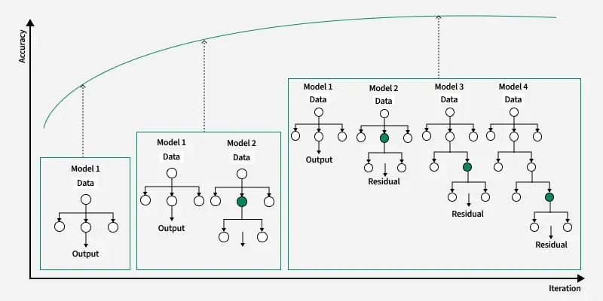
Gambar 2. 1 Metode Light Gradient Boosting Machine
Gambar 2.1 menunjukkan mekanisme pertumbuhan pohon keputusan pada metode Light Gradient Boosting Machine (LightGBM), yaitu menggunakan pendekatan leaf-wise tree growth. Pada metode ini, proses pengembangan pohon dilakukan dengan memilih cabang (leaf) yang memiliki nilai kesalahan (loss) terbesar untuk diperluas terlebih dahulu. Artinya, model akan memprioritaskan bagian pohon yang paling membutuhkan perbaikan sehingga proses pengurangan error dapat berlangsung lebih cepat dan efektif.
Berbeda dengan metode level-wise yang mengembangkan seluruh node pada satu tingkat secara bersamaan, pendekatan leaf-wise hanya memperluas satu cabang yang paling optimal pada setiap iterasi. Strategi ini membuat struktur pohon dapat tumbuh lebih dalam pada bagian tertentu yang dianggap penting oleh model. Akibatnya, LightGBM mampu menangkap pola hubungan antar variabel yang lebih kompleks serta meningkatkan akurasi prediksi.
Pendekatan ini menjadi salah satu alasan mengapa LightGBM memiliki performa yang lebih cepat dan efisien dibandingkan metode boosting konvensional. Dengan fokus pada pengurangan error terbesar di setiap tahap, model dapat belajar dari data secara lebih terarah dan menghasilkan prediksi yang lebih optimal. Untuk memahami bagaimana LightGBM bekerja dalam proses pembelajaran model, terdapat beberapa rumus utama yang digunakan untuk mengoptimalkan fungsi objektif dan menentukan pemisahan (split) terbaik pada setiap node pohon keputusan. Rumus-rumus ini berperan dalam mengukur tingkat kesalahan model sekaligus mengontrol kompleksitas pohon agar tidak terjadi overfitting. Berikut adalah rumus inti yang digunakan dalam LightGBM:
1. Fungsi Objektif (Objective Function)
Fungsi objektif pada LightGBM dirumuskan sebagai berikut:
$$L=\sum_{i=1}^{n}{l(}y_{i},{\hat{y}}_{i})+Ω(f)$$ | (2.1)
Keterangan:
$l(y_{i},{\hat{y}}_{i})$ = fungsi loss (misalnya logloss untuk klasifikasi)
$Ω(f)$ = fungsi regularisasi untuk mengontrol kompleksitas model
Fungsi regularisasi dirumuskan sebagai:

$$Ω(f)=γT+\frac{1}{2}λ\sum_{j=1}^{T}{w_{j}^{2}}$$
Keterangan:
$T$= jumlah daun (leaf) pada pohon
$w_{j}$= nilai output pada daun ke-j
$γ$= parameter penalty terhadap jumlah daun
$λ$= parameter regularisasi L2
Fungsi objektif ini bertujuan untuk meminimalkan kesalahan prediksi sekaligus menjaga agar model tidak terlalu kompleks. Regularisasi membantu mencegah overfitting dengan memberikan penalti pada jumlah daun dan besarnya bobot setiap daun.
2. Rumus Gain (Pemilihan Split Terbaik)
Untuk menentukan pemisahan node terbaik, LightGBM menggunakan perhitungan nilai gain sebagai berikut:
$$Gain=\frac{1}{2}\left(\frac{G_{L}^{2}}{H_{L}+λ}+\frac{G_{R}^{2}}{H_{R}+λ}-\frac{\left(G_{L} + G_{R})^{2}\right.}{H_{L}+H_{R}+λ}\right)-$$
Keterangan:
$G_{L},G_{R}$= jumlah gradient pada sisi kiri dan kanan
$H_{L},H_{R}$= jumlah hessia (gradien kedua) pada sisi kiri dan kanan
$λ$= parameter regularisasi L2
$γ$= penalti terhadap jumlah daun
Rumus gain ini digunakan untuk mengevaluasi apakah suatu pemisahan node memberikan peningkatan kualitas model atau tidak. Semakin besar nilai gain, maka semakin baik pemisahan tersebut dalam mengurangi error.
Melalui kombinasi fungsi objektif dan perhitungan gain tersebut, LightGBM mampu membangun struktur pohon keputusan secara efisien dan terarah. Fungsi objektif memastikan model tetap optimal dan tidak overfitting, sedangkan rumus gain membantu memilih pemisahan node terbaik pada setiap tahap pembentukan pohon. Dengan mekanisme ini, LightGBM dapat menghasilkan model klasifikasi yang cepat, stabil, dan memiliki performa tinggi pada berbagai jenis dataset.

BAB III
METODOLOGI PENELITIAN

3.1 Data dan Pengumpulan data
Tahap pengumpulan data merupakan langkah awal yang penting dalam penelitian untuk memastikan ketersediaan data yang relevan dalam proses klasifikasi kelayakan penerima subsidi listrik rumah tangga. Data yang digunakan dalam penelitian ini merupakan kombinasi antara data sekunder dan data sintetis. Data sekunder diperoleh dari Dinas Sosial dan berjumlah 1.000 data rumah tangga yang memuat informasi mengenai kondisi sosial ekonomi masyarakat. Sementara itu, data sintetis digunakan untuk melengkapi atribut teknis kelistrikan yang tidak tersedia pada data Dinas Sosial.
Data sintetis merupakan data buatan yang dibangkitkan secara sistematis sehingga memiliki karakteristik yang menyerupai data nyata. Dalam penelitian ini, pembangkitan data sintetis dilakukan menggunakan pendekatan rule-based synthetic data generation, yaitu menghasilkan data berdasarkan aturan yang mengacu pada karakteristik sosial ekonomi yang tersedia pada data Dinas Sosial serta ketentuan penerima subsidi listrik yang diatur dalam regulasi Kementerian Energi dan Sumber Daya Mineral (ESDM). Atribut yang dibangkitkan meliputi daya listrik terpasang (VA), golongan tarif, dan penggunaan listrik per bulan (kWh). Proses ini dilakukan agar dataset memiliki informasi yang lebih lengkap sehingga dapat digunakan dalam proses pelatihan model klasifikasi.
Data yang digunakan dalam penelitian ini terdiri atas beberapa komponen sebagai berikut.
- Data Sosial Ekonomi
Data sosial ekonomi merupakan data sekunder yang diperoleh dari Dinas Sosial. Variabel yang digunakan meliputi:
a. Penghasilan keluarga.
b. Jumlah anggota keluarga.
c. Pekerjaan kepala keluarga.
d. Status kepemilikan rumah.
e. Luas bangunan.
f. Status penerima bantuan sosial (PKH/BPNT).
2. Data Karakteristik Kelistrikan
Data karakteristik kelistrikan merupakan data sintetis yang dibangkitkan berdasarkan karakteristik pelanggan rumah tangga dan mengacu pada regulasi Kementerian ESDM mengenai penerima subsidi listrik. Variabel yang digunakan meliputi:
a. Daya listrik terpasang (VA).
b. Golongan tarif listrik.
c. Penggunaan listrik per bulan (kWh).
3. Data Label Klasifikasi
Data label digunakan sebagai variabel target (output) dalam proses pembelajaran algoritma Light Gradient Boosting Machine (LightGBM). Label menunjukkan status kelayakan pelanggan dalam menerima subsidi listrik yang ditentukan berdasarkan kombinasi karakteristik sosial ekonomi dan karakteristik kelistrikan sesuai kriteria yang mengacu pada regulasi Kementerian ESDM. Label klasifikasi terdiri atas:
a. Layak menerima subsidi.
b. Tidak layak menerima subsidi.
Seluruh variabel tersebut digunakan sebagai fitur masukan dalam proses pelatihan dan pengujian model menggunakan algoritma Light Gradient Boosting Machine (LightGBM). Dengan mengombinasikan data sosial ekonomi dari Dinas Sosial dan data kelistrikan sintetis yang dibangkitkan berdasarkan regulasi Kementerian ESDM, diharapkan model mampu mempelajari pola hubungan antara karakteristik pelanggan dengan status kelayakan penerima subsidi listrik secara objektif dan menghasilkan performa klasifikasi yang baik.

3.1.1 Sumber Data
Sumber data penelitian ini terbagi menjadi dua jenis:
- Data Sekunder
Data sekunder merupakan data yang diperoleh dari sumber yang telah tersedia tanpa melakukan pengumpulan data secara langsung dari objek penelitian. Pada penelitian ini, data sekunder terdiri atas dua jenis, yaitu:
a. Data sosial ekonomi masyarakat yang diperoleh dari Dinas Sosial, meliputi informasi seperti penghasilan keluarga, jumlah anggota keluarga, pekerjaan kepala keluarga, status kepemilikan rumah, luas bangunan, dan status penerima bantuan sosial (PKH/BPNT).
b. Literatur pendukung yang diperoleh dari jurnal ilmiah, buku, penelitian terdahulu, serta regulasi Kementerian Energi dan Sumber Daya Mineral (ESDM) yang berkaitan dengan subsidi listrik dan penerapan algoritma Light Gradient Boosting Machine (LightGBM).

- Data Sintetis
Data sintetis merupakan data buatan yang dibangkitkan untuk melengkapi atribut yang tidak tersedia pada data sekunder. Dalam penelitian ini, data sintetis dibentuk menggunakan pendekatan rule-based synthetic data generation, yaitu pembangkitan data berdasarkan aturan yang mengacu pada karakteristik data sosial ekonomi dari Dinas Sosial dan regulasi Kementerian ESDM mengenai penerima subsidi listrik. Atribut yang dibangkitkan meliputi daya listrik terpasang (VA), golongan tarif, penggunaan listrik per bulan (kWh), serta label kelayakan penerima subsidi listrik (Layak/Tidak Layak). Data sintetis tersebut digunakan sebagai dataset pelatihan dan pengujian model klasifikasi menggunakan algoritma LightGBM.

3.2 Analisis Kebutuhan Sistem
Analisis kebutuhan sistem dilakukan untuk mengidentifikasi kebutuhan yang diperlukan dalam pembangunan sistem klasifikasi kelayakan penerima subsidi listrik pelanggan PLN Aceh menggunakan metode Light Gradient Boosting Machine (LightGBM). Tahap ini bertujuan untuk memastikan sistem yang dikembangkan mampu mendukung seluruh proses penelitian mulai dari pengolahan data, pelatihan model, hingga penyajian hasil klasifikasi secara efektif dan terstruktur.
Kebutuhan sistem pada penelitian ini dibagi menjadi dua kategori utama, yaitu kebutuhan fungsional dan kebutuhan non-fungsional. Kebutuhan fungsional menjelaskan layanan sistem yang harus tersedia, sedangkan kebutuhan non-fungsional berkaitan dengan spesifikasi perangkat keras dan perangkat lunak yang digunakan dalam proses pengembangan dan pengujian sistem.

3.2.1 Kebutuhan Fungsional
Kebutuhan fungsional menggambarkan kemampuan atau layanan utama yang harus dimiliki sistem agar dapat menjalankan proses klasifikasi kelayakan penerima subsidi listrik secara optimal. Sistem yang dikembangkan berfungsi sebagai alat analisis data berbasis machine learning yang digunakan oleh peneliti dalam melakukan pengolahan dan evaluasi model. Kebutuhan fungsional ini dirancang agar seluruh tahapan pengolahan data hingga penyajian hasil analisis dapat berjalan secara sistematis dan terintegrasi. Berikut merupakan kebutuhan fungsional system yang meliputi:
- Import Dataset
Sistem mampu menerima dan membaca dataset pelanggan listrik dalam format file digital seperti CSV atau Microsoft Excel. Dataset yang diimpor berisi data administratif pelanggan serta data konsumsi listrik yang akan digunakan sebagai bahan utama dalam proses analisis dan pelatihan model klasifikasi. Sistem juga harus mampu memastikan bahwa struktur data sesuai dengan format yang dibutuhkan sehingga data dapat diproses pada tahap selanjutnya tanpa kesalahan pembacaan.

- Preprocessing Data
Sistem mampu melakukan proses persiapan data sebelum digunakan dalam pelatihan model machine learning. Tahap preprocessing bertujuan untuk meningkatkan kualitas data agar menghasilkan model yang lebih akurat dan stabil. Proses preprocessing meliputi:
a. Pembersihan data (data cleaning) untuk menghapus data duplikat atau data tidak valid
b. Penanganan data kosong (missing value handling)
c. Transformasi data agar sesuai dengan format analisis
d. Encoding variabel kategorikal menjadi bentuk numerik yang dapat diproses oleh algoritm
e. Pembagian dataset menjadi data training dan data testing sebagai dasar pelatihan dan pengujian model.
- Pelatihan Model (Training Model)
Sistem mampu melakukan proses pelatihan model klasifikasi menggunakan algoritma Light Gradient Boosting Machine (LightGBM). Pada tahap ini, sistem mempelajari pola hubungan antara karakteristik pelanggan listrik dengan status kelayakan subsidi berdasarkan data training yang telah diproses sebelumnya, sehingga model dapat digunakan untuk melakukan prediksi terhadap data baru.
- Prediksi Klasifikasi
Sistem mampu melakukan prediksi status kelayakan subsidi listrik pelanggan secara otomatis menggunakan model yang telah dilatih. Hasil prediksi berupa kategori pelanggan yang diklasifikasikan sebagai layak atau tidak layak menerima subsidi listrik berdasarkan karakteristik data pelanggan.
- Evaluasi Model
Sistem mampu melakukan evaluasi performa model klasifikasi untuk mengetahui tingkat akurasi dan kualitas prediksi yang dihasilkan. Evaluasi dilakukan menggunakan beberapa metrik pengukuran performa, yaitu:
a. Accuracy untuk mengukur tingkat ketepatan prediksi secara keseluruhan,
b. Precision untuk mengukur ketepatan prediksi pada kelas tertentu,
c. Recall untuk mengukur kemampuan model dalam menemukan data yang relevan,
d. F1-Score sebagai kombinasi nilai precision dan recall, serta
e. Confusion Matrix untuk menampilkan perbandingan antara hasil prediksi dan data aktual secara detail.
- Menampilkan Hasil Analisis
Sistem mampu menampilkan hasil klasifikasi pelanggan beserta nilai evaluasi model dalam bentuk tabel, grafik, atau laporan analisis sehingga memudahkan pengguna dalam memahami hasil pengolahan data dan performa model yang telah dibangun.
- Penyimpanan Hasil
Sistem mampu menyimpan dataset hasil pengolahan, model yang telah dilatih, serta hasil prediksi klasifikasi ke dalam media penyimpanan atau database.

3.2.2 Kebutuhan Non Fungsional
Kebutuhan non-fungsional merupakan kebutuhan pendukung yang berkaitan dengan spesifikasi teknis sistem agar proses pengembangan dan pengujian model dapat berjalan dengan baik. Kebutuhan ini mencakup perangkat keras dan perangkat lunak yang digunakan dalam penelitian.
a. Kebutuhan Perangkat Keras (Hardware)
Perangkat keras digunakan untuk menjalankan proses pengolahan data dan pelatihan model machine learning yang membutuhkan kemampuan komputasi tertentu.
Tabel 3. 1 Kebutuhan Perangkat Keras (Hardware)
No | Nama Perangkat | Spesifikasi | Keterangan
1. | Laptop / PC | Processor Intel Core i5 / setara | Perangkat utama pengembangan system.
2. | RAM | 8 GB | Mendukung proses training model.
3. | Penyimpanan | 256 GB SSD | Penyimpanan dataset dan hasil model.

b. Kebutuhan Perangkat Lunak (Software)
Perangkat lunak digunakan sebagai lingkungan utama dalam proses pengembangan sistem, pengolahan data, serta implementasi algoritma Light Gradient Boosting Machine (LightGBM) pada penelitian ini.

Tabel 3. 2 Kebutuhan Perangkat Lunak (Software)
No | Software | Fungsi
1. | Sistem Operasi Windows / Linux | Platform menjalankan system.
2. | Python | Bahasa pemrograman utama.
3. | Jupyter Notebook / Google Colab | Lingkungan eksperimen machine learning
4. | Library Pandas & Numpy | Pengolahan dan manipulasi data.
5. | Scikit-Learn | Preprocessing dan evaluasi model.
6. | LightGBM Library | Implementasi algoritma LightGBM.
7. | Visual Studio Code | Editor kode program.
8. | Microsoft Excel | Pengolahan awal dataset.
9. | Draw.io | Perancangan diagram system.

3.3 Rancangan Sistem
Rancangan sistem merupakan tahap perencanaan yang dilakukan untuk menggambarkan alur kerja sistem klasifikasi kelayakan penerima subsidi listrik menggunakan metode Light Gradient Boosting Machine (LightGBM). Perancangan ini bertujuan untuk memberikan gambaran mengenai proses pengolahan data, interaksi pengguna dengan sistem, serta tahapan analisis yang dilakukan mulai dari input data hingga menghasilkan output klasifikasi. Rancangan sistem divisualisasikan menggunakan diagram UML agar alur sistem dapat dipahami secara jelas sebelum tahap implementasi dilakukan.

3.3.1 Arsitektur Sistem
Arsitektur sistem menggambarkan struktur dan alur kerja utama sistem dalam mengolah data pelanggan listrik hingga menghasilkan hasil klasifikasi kelayakan subsidi. Sistem dirancang dalam beberapa tahapan, yaitu proses input data, preprocessing data, pelatihan model LightGBM, penyimpanan data, serta penyajian output hasil analisis. Arsitektur ini menunjukkan hubungan antar komponen sistem yang saling terintegrasi dalam proses klasifikasi.
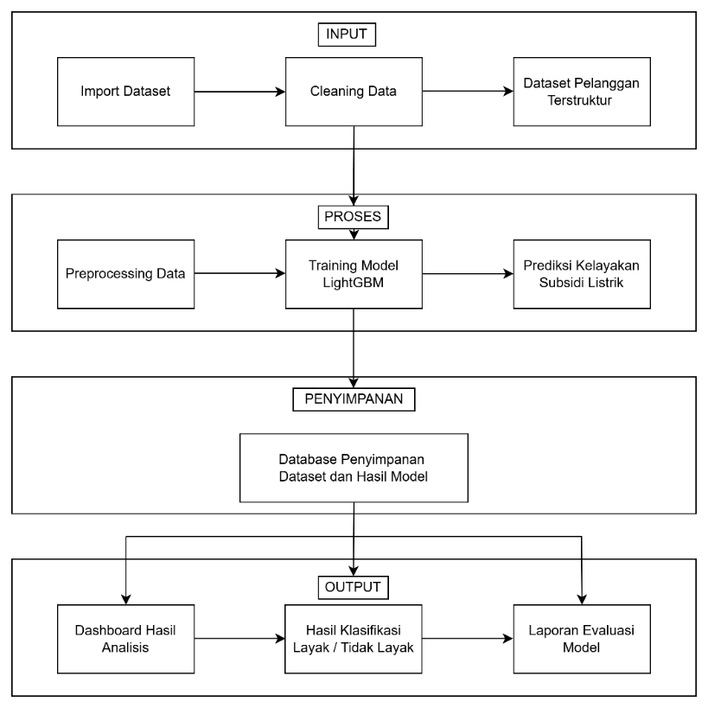
Gambar 3. 1 Arsitektur Sistem
Gambar 3.1 menunjukkan arsitektur sistem klasifikasi kelayakan penerima subsidi listrik yang terdiri dari empat tahapan utama. Pada tahap input, sistem menerima dataset pelanggan listrik yang kemudian melalui proses cleaning data untuk menghasilkan dataset yang terstruktur. Tahap proses meliputi preprocessing data serta pelatihan model menggunakan algoritma Light Gradient Boosting Machine (LightGBM) untuk menghasilkan prediksi kelayakan subsidi listrik. Hasil pengolahan data dan model selanjutnya disimpan pada database sebagai tahap penyimpanan. Pada tahap output, sistem menampilkan hasil analisis berupa dashboard, hasil klasifikasi pelanggan layak atau tidak layak menerima subsidi, serta laporan evaluasi performa model.

3.3.2 Use Case Diagram
Use Case Diagram digunakan untuk menggambarkan fungsi utama sistem serta interaksi antara pengguna dengan sistem klasifikasi kelayakan penerima subsidi listrik yang dikembangkan. Diagram ini memberikan gambaran umum mengenai layanan yang disediakan sistem serta aktivitas yang dapat dilakukan oleh pengguna selama proses pengolahan data hingga memperoleh hasil klasifikasi.
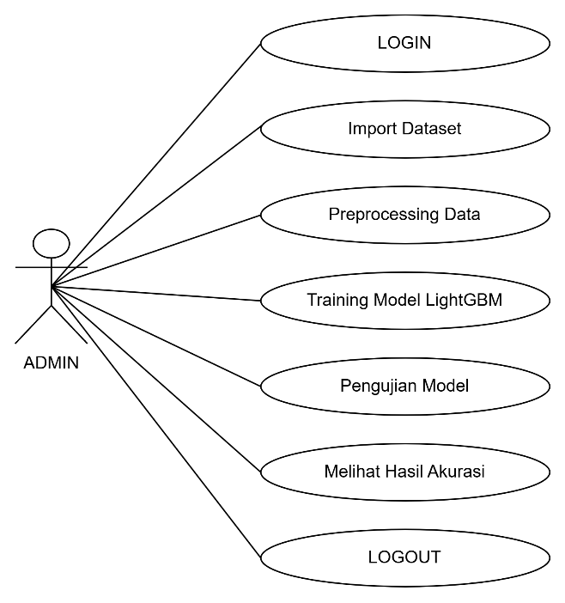
Gambar 3. 2 Use Case Diagram
Use Case Diagram pada Gambar 3.2 menggambarkan interaksi antara pengguna dengan sistem klasifikasi kelayakan penerima subsidi listrik. Pengguna dapat melakukan beberapa aktivitas utama, yaitu login ke dalam sistem, mengimpor dataset pelanggan listrik, melakukan preprocessing data, menjalankan proses pelatihan model menggunakan algoritma LightGBM, melakukan pengujian model, serta melihat hasil akurasi klasifikasi yang dihasilkan. Setelah seluruh proses selesai, pengguna dapat keluar dari sistem melalui fitur logout. Diagram ini menunjukkan fungsi-fungsi utama sistem yang mendukung proses analisis data secara terstruktur dan sistematis.

Activity Diagram
Activity Diagram adalah diagram yang memodelkan aliran aktivitas pada sistem. Adapaun Activity Diagram pada sistem adalah sebagai berikut :
1. Activity Diagram Login
Activity Diagram Login adalah gambaran proses login ke dalam sistem dapat dilihat pada Gambar 3.3 berikut.

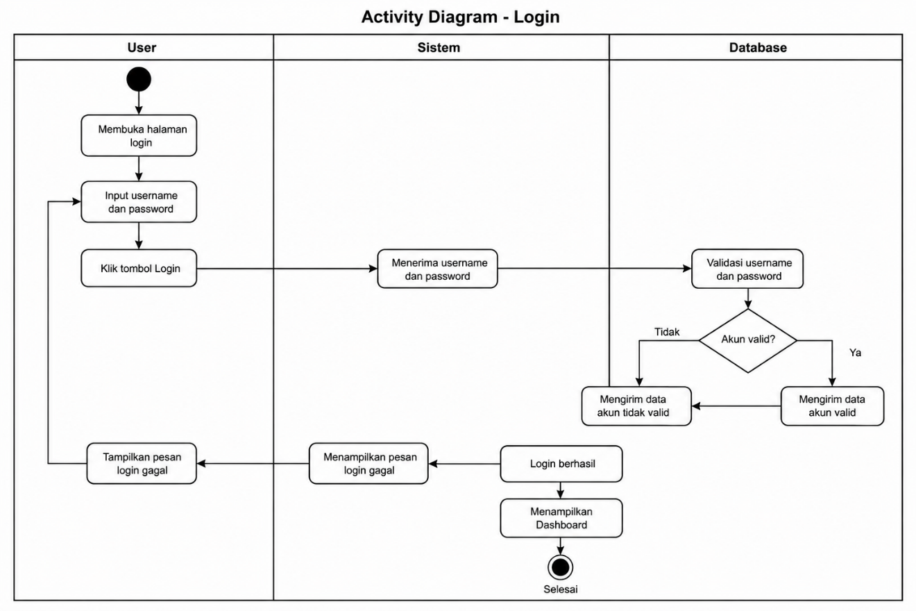
Gambar 3.3 Activity Diagram Login
Gambar 3.3 menggambarkan Activity Diagram untuk proses login. Pada tahap awal, admin memasukkan username dan password ke dalam sistem. Setelah itu, admin menekan tombol login. Sistem kemudian melakukan verifikasi terhadap username dan password yang dimasukkan dengan melakukan pencarian pada database untuk mencocokkan informasi tersebut. Selanjutnya, sistem akan melakukan pengecekan apakah informasi yang dimasukkan benar atau tidak. Jika informasi yang dimasukkan sesuai dengan data yang ada di database, maka sistem akan memberikan hak akses kepada admin dan menampilkan halaman utama sistem klasifikasi. Namun, jika tidak ditemukan informasi yang sesuai, sistem akan menampilkan halaman login gagal.
- Activity Diagram Halaman Dashboard
Activity Diagram halaman Dashboard menjelaskan alur proses yang terjadi saat pengguna membuka halaman Dashboard. Sistem mengambil data dari database, mengolah informasi yang diperlukan, kemudian menampilkan ringkasan hasil klasifikasi beserta informasi pendukung kepada pengguna.
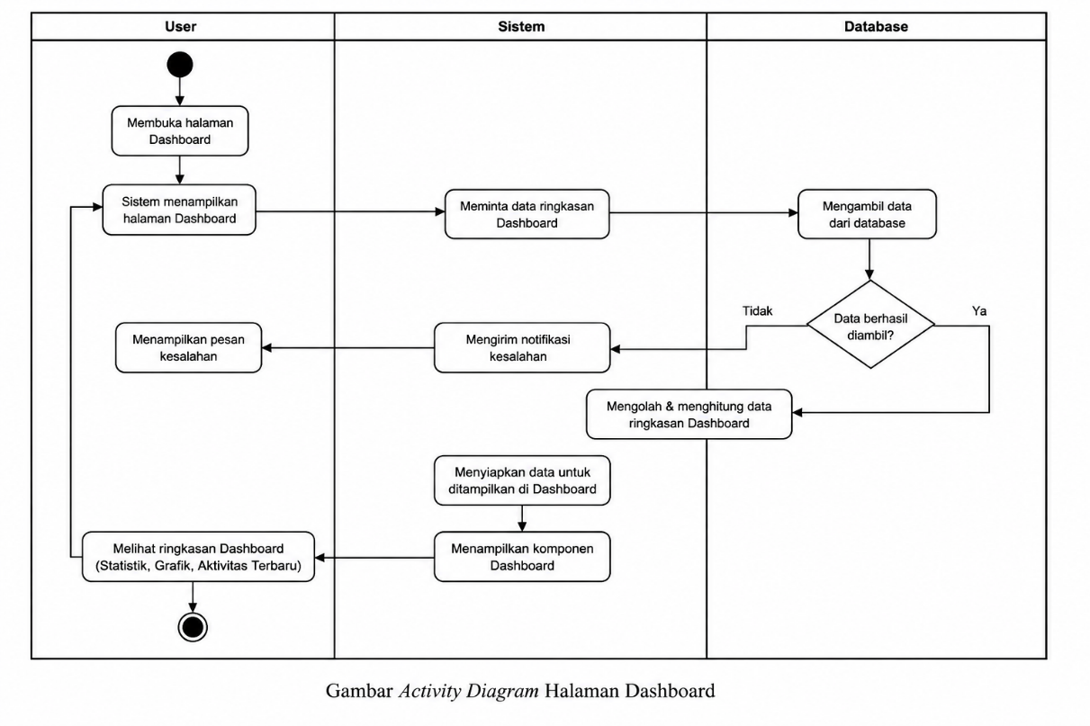
Gambar 3.4 Activity Diagram Dashboard
Pada Gambar 3.4 di atas menampilkan activity diagram halaman Dashboard yang menggambarkan alur aktivitas ketika pengguna mengakses halaman Dashboard setelah berhasil melakukan login. Proses diawali dengan pengguna membuka halaman Dashboard, kemudian sistem mengirimkan permintaan untuk mengambil data ringkasan dari database. Selanjutnya, database mengembalikan data yang dibutuhkan kepada sistem untuk diproses. Jika proses pengambilan data berhasil, sistem mengolah data tersebut menjadi informasi berupa total pelanggan yang dianalisis, rasio kelayakan subsidi, total laporan yang tersimpan, distribusi hasil klasifikasi, serta aktivitas terbaru. Setelah seluruh data selesai diproses, sistem menampilkan seluruh komponen Dashboard sehingga pengguna dapat melihat ringkasan informasi secara lengkap. Apabila terjadi kegagalan dalam proses pengambilan data, sistem akan menampilkan pesan kesalahan kepada pengguna.
- Activity Diagram Halaman Klasifikasi
Activity Diagram pada halaman Klasifikasi Baru menggambarkan alur proses klasifikasi kelayakan penerima subsidi listrik melalui dua metode, yaitu Input Manual dan Upload Batch. Diagram ini menunjukkan interaksi antara pengguna,
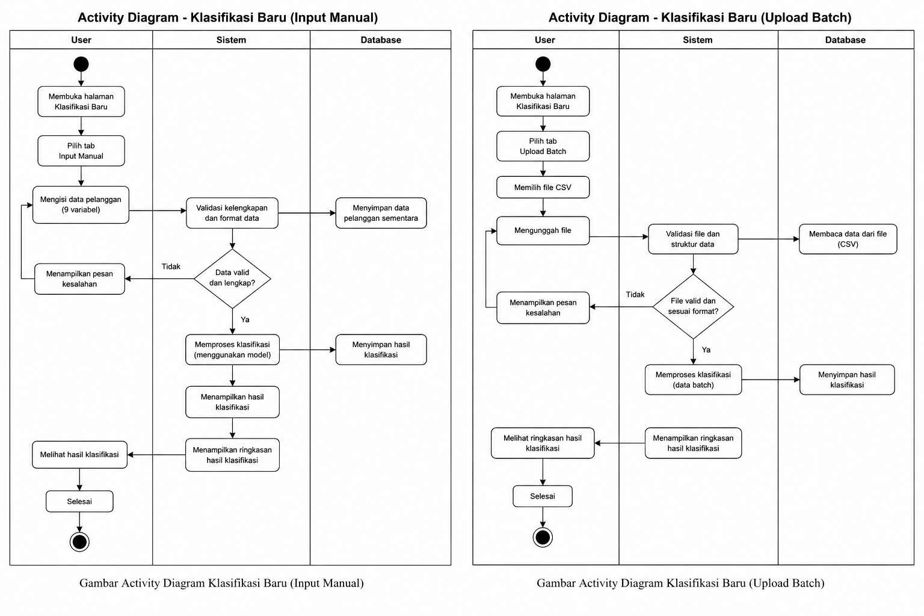
Gambar 3.5 Activity Diagram Klasifikasi Manual


Gambar 3.6 Activity Diagram Klasifikasi Batch

3.4 Metode dan Variabel Penelitian
Metode dan variabel penelitian digunakan sebagai dasar dalam proses pembangunan model klasifikasi kelayakan penerima subsidi listrik pelanggan PLN Aceh. Pada penelitian ini digunakan pendekatan machine learning berbasis supervised learning dengan algoritma Light Gradient Boosting Machine (LightGBM). Metode tersebut dipilih karena memiliki kemampuan klasifikasi yang baik serta efisien dalam menangani data berukuran besar dan hubungan nonlinier antar variabel. Proses penelitian dilakukan dengan memanfaatkan data pelanggan listrik sebagai variabel input untuk menghasilkan prediksi status kelayakan subsidi listrik sebagai variabel output.

3.5 Teknik Pengujian
Teknik pengujian sistem pada penelitian ini dilakukan untuk memastikan bahwa sistem klasifikasi kelayakan penerima subsidi listrik dapat berjalan sesuai dengan fungsi yang telah dirancang serta mampu menghasilkan prediksi yang akurat. Pengujian dilakukan terhadap fungsi sistem maupun performa model klasifikasi yang dibangun menggunakan algoritma Light Gradient Boosting Machine (LightGBM). Pengujian dalam penelitian ini menggunakan dua pendekatan utama, yaitu pengujian fungsional sistem menggunakan metode Blackbox Testing dan pengujian performa model menggunakan metrik evaluasi klasifikasi.

3.5.1 Pengujian Black Box
Pengujian Blackbox merupakan metode pengujian perangkat lunak yang berfokus pada pengujian fungsi sistem tanpa melihat struktur kode program di dalamnya. Pengujian dilakukan dengan cara memberikan input tertentu pada sistem dan mengamati apakah output yang dihasilkan telah sesuai dengan kebutuhan fungsional yang telah ditentukan.
Tujuan pengujian Blackbox dalam penelitian ini adalah untuk memastikan bahwa setiap fitur sistem dapat berjalan dengan baik sesuai dengan skenario penggunaan. Adapun aspek yang diuji meliputi:
- Proses import dataset pelanggan listrik
- Proses preprocessing data
- Proses pelatihan model LightGBM
- Proses prediksi klasifikasi pelanggan
- Proses evaluasi model
- Tampilan hasil analisis
- Penyimpanan hasil pengolahan data
Setiap pengujian dinyatakan berhasil apabila sistem mampu menghasilkan keluaran sesuai dengan hasil yang diharapkan tanpa terjadi kesalahan proses.

3.5.2 Pengujian Performa Model
Selain pengujian fungsi sistem, dilakukan juga pengujian performa model klasifikasi untuk mengetahui tingkat akurasi dan kualitas prediksi model LightGBM dalam menentukan kelayakan penerima subsidi listrik. Pengujian dilakukan menggunakan data testing yang tidak digunakan pada tahap pelatihan model. Evaluasi model dilakukan menggunakan beberapa metrik pengukuran, yaitu:
- Accuracy
Accuracy digunakan untuk mengukur tingkat ketepatan prediksi model secara keseluruhan.
$$Accuracy=\frac{TP+TN}{TP+TN+FP+FN}$$
- Precision
Precision menunjukkan tingkat ketepatan prediksi positif yang dihasilkan oleh model.
$$Precision=\frac{TP}{TP+FP}$$
- Recall
Recall mengukur kemampuan model dalam menemukan seluruh data yang benar-benar termasuk ke dalam kelas positif.
$$Recall=\frac{TP}{TP+FN}$$
- F1-Score
F1-Score merupakan rata-rata harmonik antara precision dan recall yang digunakan untuk menyeimbangkan kedua nilai tersebut.
$$F1=2×\frac{Precision×Recall}{Precision+Recall}$$
Keterangan:
- TP (True Positive) : Data layak subsidi yang diprediksi layak
- TN (True Negative) : Data tidak layak yang diprediksi tidak layak
- FP (False Positive) : Data tidak layak tetapi diprediksi layak
- FN (False Negative) : Data layak tetapi diprediksi tidak layak

3.5.3 Confusion Matrix
Confusion Matrix digunakan untuk menampilkan perbandingan antara hasil prediksi model dan data aktual dalam bentuk tabel klasifikasi. Matriks ini membantu dalam memahami performa model secara lebih rinci terhadap masing-masing kelas prediksi. Melalui teknik pengujian ini, diharapkan sistem yang dibangun mampu bekerja sesuai fungsi serta menghasilkan model klasifikasi dengan performa yang optimal dalam menentukan kelayakan penerima subsidi listrik.

BAB IV

HASIL DAN PEMBAHASAN

DAFTAR PUSTAKA
[1] L. N. Nainggolan, K. Akbar, T. Yuliaty, and S. Suhaimi, “Tinjauan Kebijakan Pemerintah Bagi Masyarakat Prasejahtera dalam Menghadapi Fenomena Subsidi Listrik, Bahan Bakar Minyak dan Gas di Indonesia,” J. Ekon. Pembang. STIE Muhammadiyah Palopo, vol. 10, no. 1, pp. 114–130, 2024.
[2] S. Jamilatun, F. R. Rhomadoni, E. Astuti, B. S. Wardhana, M. Idris, and P. A. Auliasari, “Peran Manajemen Energi terhadap Efisiensi Konsumsi Listrik Rumah Tangga di Indonesia,” in Prosiding Semnastek, 2025.
[3] T. Muzayyanah and M. D. Rhosyidy, “Kelayakan Ekonomi Atas Implementasi Subsidi Listrik Untuk Mengurangi Tunggakan Pada Pelanggan PT. PLN (Persero) Kraksaan,” Menulis J. Penelit. Nusant., vol. 1, no. 3, pp. 403–411, 2025.
[4] C. Lestari, “Kebijakan Subsidi Listrik Terhadap Masyarakat Yang Terdampak Covid-19 Di Kabupaten Pinrang (Analisis Hukum Ekonomi Islam),” IAIN Parepare, 2022.
[5] M. Faturrochman and T. H. Yaasiin, “Efektivitas subsidi kendaraan listrik terhadap perkembangan industri otomotif dalam mewujudkan program Making Indonesia 4.0,” J. Environ. Econ. Sustain., vol. 1, no. 3, pp. 1–17, 2024.
[6] K. Syaban, “Evaluasi Model Ensemble Learning pada Identifikasi Faktor Risiko Diabetes Mellitus,” J. Teknol. dan Inf., vol. 15, no. 2, pp. 121–130, 2025.
[7] I. G. A. R. Astarani and I. G. S. Rahayuda, “Analisis Perbandingan XGBoost dan LightGBM dalam Prediksi Penjualan Ritel Walmart Store Sales,” J. Nas. Teknol. Inf. dan Apl., vol. 3, no. 4, pp. 717–728, 2025.
[8] N. P. Cintari, K. Alifviansyah, D. U. Tsabitah, B. Sartono, and A. R. Firdawanti, “Analisis Perbandingan Kinerja Metode Ensemble Bagging dan Boosting pada Klasifikasi Bantuan Subsidi Listrik di Kabupaten/Kota Bogor,” Indones. J. Comput. Sci., vol. 13, no. 6, 2024.
[9] S. Syam et al., Data Mining: Teori dan Penerapannya dalam Berbagai Bidang. Indonesia: PT. Sonpedia Publishing Indonesia, 2024.
[10] T. Gori, A. Sunyoto, and H. Al Fatta, “Preprocessing Data dan Klasifikasi untuk Prediksi Kinerja Akademik Siswa,” J. Teknol. Inf. dan Ilmu Komput., vol. 11, no. 1, pp. 215–224, 2024.
[11] R. K. Dinata and N. Hasdyna, SUPERVISED LEARNING: Strategi Prediksi dan Klasifikasi Data. Indonesia: Serasi Media Teknologi, 2025.
[12] R. S. Nurhalizah, R. Ardianto, and P. Purwono, “Analisis supervised dan unsupervised learning pada machine learning: Systematic literature review,” J. Ilmu Komput. dan Inform., vol. 4, no. 1, pp. 61–72, 2024.
- Y. Yanto and M. Yunus, “Evaluasi Penentuan Kelayakan Pemberian Subsidi Listrik dengan Metode MFEP,” J. Ilmu dan Teknol., 2021.
- Hutahaean and Wijayanto, “Klasifikasi Rumah Tangga Penerima Subsidi Listrik di Provinsi Gorontalo Tahun 2019 dengan Metode K-Nearest Neighbor dan Support Vector Machine,” J. Teknol. dan Inf., 2022.
- V. E. Ismayana, A. P. Sasmito, and A. Mahmudi, “Sistem Penunjang Kelayakan Penerima Subsidi Program Keluarga Harapan (PKH) Menggunakan Metode Simple Additive Weighting (SAW) Berbasis Website (Studi Kasus: Desa Blimbing),” J. Sist. Pendukung Keputusan, 2023.
- Fitriani, Sriani, and Suhardi, “Klasifikasi Penggunaan Daya Listrik Rumah Tangga Menggunakan Metode Naïve Bayes,” J. Teknol. dan Inf., 2025, pp. 92% akurasi.
- Sukerti, “Sistem Penunjang Keputusan Penerima Bantuan Desa di Kecamatan Klungkung dengan Metode SAW,” J. Sist. Pendukung Keputusan, 2014.
- R. Jannah and R. Prativi, “Analisa Performa Metode LightGBM untuk Prediksi Kecanduan Media Sosial,” J. Teknol. dan Inf., 2026.

